INVESTIS
Wissensbasis · Modul 3
Technische Indikatoren
Modul: 3 von 6
Inhalt: RSI · MACD · Bollinger Bands · Gleitende Durchschnitte · ADX · Stochastik · Volumen
Voraussetzung: Modul 1: Candlestick-Analyse, Modul 2: Fundamentalkennzahlen
Beispiel-Aktie: Siemens Energy AG (ENR.DE) — durchgehend als Referenz
Erstellt: Juni 2026

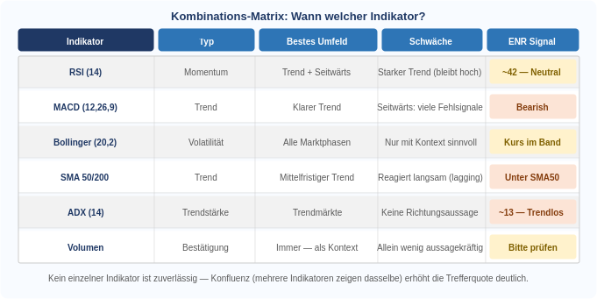

Einleitung: Technische Indikatoren im Überblick
Während Fundamentalkennzahlen zeigen, OB eine Aktie kaufenswert ist, helfen technische Indikatoren dabei zu beurteilen, WANN der richtige Zeitpunkt für einen Einstieg oder Ausstieg ist. Sie analysieren vergangene Kursbewegungen, Volumendaten und Preismuster, um Signale für die Zukunft zu generieren.

Indikator-Klasse | Was misst sie? | Typische Indikatoren | Geeignet für
Trend-Indikatoren | Richtung und Stärke eines Trends | SMA, EMA, MACD, ADX | Trendfolge-Strategien
Momentum-Indikatoren | Geschwindigkeit der Kursbewegung | RSI, Stochastik, CCI | Einstiegs-Timing
Volatilitäts-Indikatoren | Schwankungsbreite des Kurses | Bollinger Bands, ATR | Stop-Loss, Positionsgröße
Volumen-Indikatoren | Bestätigung von Kursbewegungen | OBV, Volume, MFI | Ausbruchs-Bestätigung

Grundregel: Technische Indikatoren sind keine Glaskugeln. Sie zeigen Wahrscheinlichkeiten, keine Gewissheiten. Der wichtigste Grundsatz: Niemals auf einen einzelnen Indikator allein verlassen — Konfluenz (mehrere Indikatoren zeigen dasselbe Signal) erhöht die Trefferquote erheblich.
Kombination mit Fundamentalanalyse (Modul 2): Fundamental stark + technisch günstig = höchste Überzeugung.

1 RSI — Relative Strength Index
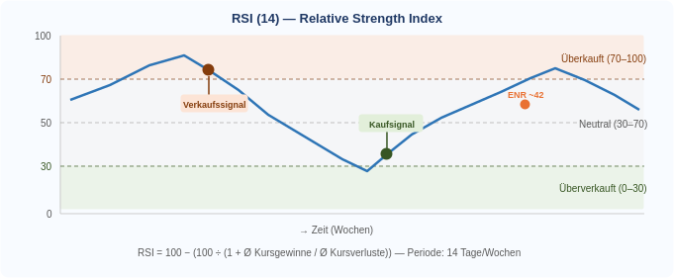

Entwickler: J. Welles Wilder (1978) · Standardeinstellung: 14 Perioden
Formel: RSI = 100 − (100 ÷ (1 + RS)) · RS = Ø Kursgewinne der letzten 14 Tage ÷ Ø Kursverluste

1.1 Die drei Zonen
Zone | RSI-Bereich | Bedeutung | Handlungssignal
Überkauft | RSI 70–100 | Kurs ist stark gestiegen, Korrektur möglich | Verkauf / Gewinnsicherung prüfen
Neutral | RSI 30–70 | Kein extremes Signal | Richtung des Trends beachten
Überverkauft | RSI 0–30 | Kurs ist stark gefallen, Erholung möglich | Einstieg / Kauf prüfen

1.2 RSI-Signale im Detail
Signal | Beschreibung | Zuverlässigkeit
Überverkauft → neutral (Kaufsignal) | RSI steigt von unter 30 wieder über 30 — Trendwende nach unten erschöpft | ★★★★☆ Hoch in Seitwärtsmärkten
Überkauft → neutral (Verkaufssignal) | RSI fällt von über 70 wieder unter 70 — Aufwärtsmomentum nachlässt | ★★★★☆ Hoch in Seitwärtsmärkten
Bullische Divergenz | Kurs macht neues Tief, RSI aber NICHT — versteckte Stärke | ★★★★★ Sehr zuverlässig
Bärische Divergenz | Kurs macht neues Hoch, RSI aber NICHT — versteckte Schwäche | ★★★★★ Sehr zuverlässig
RSI 50 als Trendfilter | RSI > 50: Aufwärtstrend. RSI < 50: Abwärtstrend | ★★★☆☆ Als Kontext nützlich

Achtung in starken Trends: In einem starken Aufwärtstrend kann der RSI wochenlang über 70 bleiben, ohne dass es zur Korrektur kommt. Wer in solchen Phasen zu früh verkauft, verpasst große Gewinne. Der RSI-Signal allein reicht nicht — immer den übergeordneten Trend prüfen.
ENR aktuell (Juni 2026): RSI(14) ~42 — unter 50, aber nicht überverkauft. Signalisiert: Korrekturphase, kein Kaufdruck, aber auch keine Panikzone. Erst ein Anstieg über 50 würde neues Momentum anzeigen.

1.3 Praktische Anwendung in TradingView
- Indikator hinzufügen: 'RSI' suchen → 'Relative Strength Index' von TradingView
- Einstellungen: Länge 14, Overbought 70, Oversold 30 (Standard)
- Für kurzfristigere Signale: RSI(9) oder RSI(7) — mehr Fehlsignale, aber frühere Reaktion
- Für langfristige Wochencharts: RSI(14) bleibt Standard, Oversold oft erst bei 40
- Divergenzen: Kurschart und RSI nebeneinander betrachten, Tiefs/Hochs vergleichen

2 MACD — Moving Average Convergence/Divergence
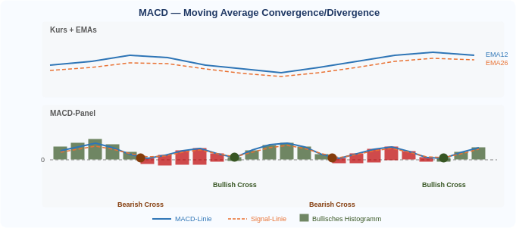

Entwickler: Gerald Appel (1979) · Standardeinstellung: EMA(12), EMA(26), Signal EMA(9)
MACD-Linie: EMA(12) − EMA(26) · Signal-Linie: EMA(9) der MACD-Linie · Histogramm: MACD-Linie − Signal-Linie

2.1 Die drei MACD-Komponenten
Komponente | Was zeigt sie? | Interpretation
MACD-Linie (blau) | Differenz zwischen schnellem und langsamem EMA | Positiv: Kurzfristiger Trend > Langfristiger Trend (bullisch)
Signal-Linie (orange, gestrichelt) | Geglättete MACD-Linie (EMA 9) | Schnittpunkte mit MACD-Linie = Kauf-/Verkaufssignale
Histogramm (Balken) | Abstand zwischen MACD- und Signal-Linie | Wächst: Momentum nimmt zu. Schrumpft: Momentum nachlässt (Frühwarnung!)

2.2 MACD-Signale
Signal | Bedingung | Stärke
Bullischer Crossover (Kaufsignal) | MACD-Linie kreuzt Signal-Linie von unten nach oben | ★★★★☆ Stärker wenn unterhalb der Nulllinie
Bärischer Crossover (Verkaufssignal) | MACD-Linie kreuzt Signal-Linie von oben nach unten | ★★★★☆ Stärker wenn oberhalb der Nulllinie
Nulllinien-Crossover | MACD-Linie kreuzt die Null-Linie | ★★★☆☆ Trendbestätigung, aber spät
Histogramm-Divergenz | Kurs neues Hoch/Tief, Histogramm aber kleiner werdend | ★★★★★ Frühestes und stärkstes Signal

MACD vs. RSI: RSI misst die Geschwindigkeit einer Bewegung (Momentum). MACD misst die Richtung und Stärke eines Trends. Beide zusammen: RSI zeigt überkauft/überverkauft, MACD bestätigt Trendwechsel. Wenn beide gleichzeitig ein Kaufsignal zeigen = starke Konfluenz.
ENR aktuell: MACD bärisch (unter Signal-Linie seit ATH Mitte Mai). Das Histogramm schrumpft — ein erstes Zeichen, dass das negative Momentum nachlässt. Noch kein Crossover-Kaufsignal.

3 Bollinger Bands
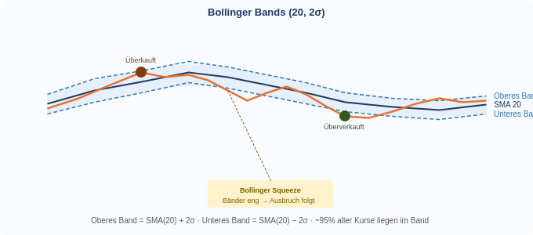

Entwickler: John Bollinger (1980er) · Standardeinstellung: SMA(20), ±2 Standardabweichungen
Oberes Band: SMA(20) + 2σ · Unteres Band: SMA(20) − 2σ · Statistik: ~95% aller Kurse liegen innerhalb der Bänder

3.1 Was Bollinger Bands zeigen
Situation | Bedeutung | Signalstärke
Kurs berührt oberes Band | Relativ teuer im eigenen historischen Kontext — Vorsicht / Gewinnsicherung | ★★★☆☆ Nur Kontext, kein Solo-Signal
Kurs berührt unteres Band | Relativ günstig im eigenen historischen Kontext — Kaufprüfung | ★★★☆☆ Nur Kontext, kein Solo-Signal
Bollinger Squeeze (enge Bänder) | Niedrige Volatilität — ein starker Ausbruch steht bevor (Richtung unklar!) | ★★★★★ Sehr zuverlässiger Vorläufer
Band-Expansion (weite Bänder) | Hohe Volatilität, starker Trend — Trend wird aggressiver | ★★★☆☆ Bestätigt bestehenden Trend
Kurs über SMA(20) (Mittellinie) | Kurzfristiger Aufwärtstrend intakt | ★★★☆☆ Trendfilter

3.2 Der Bollinger Squeeze — das stärkste Signal
Was ist ein Squeeze?: Wenn die Bänder sehr eng zusammenrücken, zeigt das eine Phase extrem niedriger Volatilität. Solche Phasen gehen historisch fast immer einem starken Ausbruch voraus — Bollinger Bands können aber nicht die Richtung vorhersagen.
Kombination: Squeeze identifizieren → Richtung mit MACD oder RSI bestimmen → beim Ausbruch auf der richtigen Seite positionieren. Dies ist eine der zuverlässigsten Setups in der technischen Analyse.
TradingView Tipp: 'Bollinger Bands Width' als Zusatzindikator: Zeigt die Bandbreite als Linie. Ein lokales Minimum der Bandbreite = Squeeze-Signal.

4 Gleitende Durchschnitte (Moving Averages)
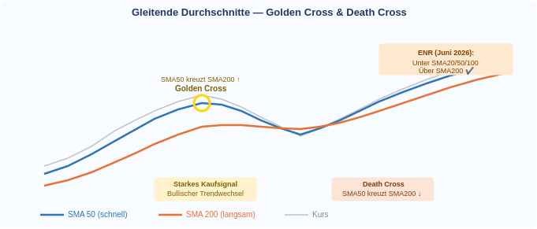

4.1 SMA vs. EMA — Der Unterschied
Typ | Formel | Charakteristik | Besser für
SMA — Simple Moving Average | Arithmetisches Mittel der letzten N Kurse | Langsamer, weniger Fehlsignale, stabiler | Unterstützungs-/Widerstandslinien, Trendfilter
EMA — Exponential Moving Average | Gewichteter Schnitt — neuere Kurse stärker gewichtet | Schneller, reagiert früher auf Kursänderungen | Aktiver Handel, frühere Signale

4.2 Die wichtigsten gleitenden Durchschnitte
Durchschnitt | Zeitrahmen | Bedeutung | ENR (Juni 2026)
SMA 20 | Kurzfristig (~1 Monat) | Kurzfristiger Trendfilter, Bollinger-Mittellinie | ~175 € — Kurs darunter ↓
SMA 50 | Mittelfristig (~2,5 Monate) | Wichtige Unterstützungs-/Widerstandslinie | ~167 € — Kurs darunter ↓
SMA 100 | Mittelfristig (~5 Monate) | Stärkere Unterstützung, oft Wendepunkt | ~159 € — gerade gebrochen
SMA 200 | Langfristig (~10 Monate) | Der wichtigste Trendindikator überhaupt | ~132 € — Kurs darüber ✔

4.3 Golden Cross & Death Cross
Golden Cross: SMA 50 kreuzt SMA 200 von unten nach oben → starkes bullisches Langzeitsignal. Historisch gefolgt von überdurchschnittlicher Performance über 6–12 Monate. Letzter ENR Golden Cross: Frühjahr 2024 (Startschuss des +526%-Anstiegs).
Death Cross: SMA 50 kreuzt SMA 200 von oben nach unten → bearisches Langzeitsignal. Oft Vorbote einer ausgedehnten Schwächephase. ENR aktuell: Noch kein Death Cross — SMA200 weit entfernt (132 €), der Trend bleibt intakt.
Wichtig: Golden/Death Cross sind lagging (nachlaufende) Indikatoren — sie bestätigen einen Trend, der bereits begonnen hat. Nicht als Einstiegssignal allein verwenden.

5 ADX — Average Directional Index
Entwickler: J. Welles Wilder (1978) · Standardeinstellung: 14 Perioden
Der ADX misst ausschließlich die STÄRKE eines Trends — nicht seine Richtung. Ob die Aktie steigt oder fällt, ist für den ADX irrelevant. Zusätzlich werden zwei Richtungsindikatoren berechnet: +DI (aufwärts) und −DI (abwärts).

ADX-Wert | Trendstärke | Handlungsempfehlung
< 15 | Kein Trend (Seitwärtsphase) | Trendfolge-Indikatoren NICHT verwenden — viele Fehlsignale
15–25 | Schwacher Trend beginnt | Mit Vorsicht Trendfolge-Strategien einsetzen
25–40 | Starker Trend | Trendfolge-Strategien funktionieren gut
> 40 | Sehr starker Trend | Trend reif — mögliche Erschöpfung prüfen
> 50 | Extremer Trend (selten) | Oft kurz vor einem Trendwechsel

5.1 ADX + DI-System
Signal | Bedingung | Bedeutung
Bullischer Einstieg | +DI kreuzt −DI von unten + ADX steigt über 20 | Aufwärtstrend beginnt sich zu etablieren
Bärischer Einstieg | −DI kreuzt +DI von unten + ADX steigt über 20 | Abwärtstrend beginnt sich zu etablieren
Trenderschöpfung | ADX sinkt von hohem Niveau + DI-Linien konvergieren | Trend verliert Kraft — Ausstieg prüfen

ENR aktuell (ADX ~13): ADX unter 15 bedeutet: Es gibt keinen klaren Trend — ENR befindet sich in einer trendlosen Konsolidierungsphase. RSI, MACD und andere Trendindikatoren liefern in solchen Phasen überdurchschnittlich viele Fehlsignale. Dies ist ein Argument für Geduld beim Einstieg — auf klares Trend-Wiederaufnahme-Signal warten.

6 Stochastik-Oszillator
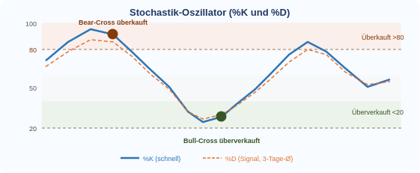 | 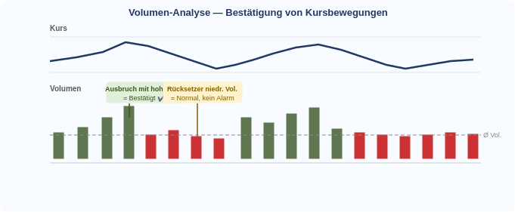

Entwickler: George Lane (1950er) · Standardeinstellung: %K(14,3,3)
Formel %K: (Aktueller Kurs − Tiefstkurs 14 Tage) ÷ (Höchstkurs 14 Tage − Tiefstkurs 14 Tage) × 100 · %D: 3-Tage-SMA von %K

6.1 Stochastik-Signale
Signal | Beschreibung | Anwendung
Überverkauft < 20 | %K unter 20: Kurs am unteren Ende der 14-Tage-Range | Kauf-Zone, Einstieg prüfen
Überkauft > 80 | %K über 80: Kurs am oberen Ende der 14-Tage-Range | Verkauf-Zone, Ausstieg prüfen
Bull-Crossover überverkauft | %K kreuzt %D von unten, beide unter 20 | Starkes Kaufsignal — Trendumkehr möglich
Bear-Crossover überkauft | %K kreuzt %D von oben, beide über 80 | Starkes Verkaufssignal
Stochastik-Divergenz | Preis neues Hoch/Tief, Stochastik nicht | Ähnlich RSI-Divergenz — sehr zuverlässig

6.2 Stochastik vs. RSI — Wann welchen?
Kriterium | RSI | Stochastik
Marktumfeld | Trendmärkte | Seitwärtsmärkte
Reaktionsgeschwindigkeit | Etwas langsamer | Schneller (mehr Fehlsignale)
Divergenz-Analyse | Sehr gut geeignet | Gut geeignet
Overextension in Trends | Kann lange überkauft bleiben | Gleiche Schwäche
Empfehlung | Primärindikator | Bestätigung / Seitwärtsmarkt

7 Volumen-Analyse


Das Volumen ist der oft unterschätzte Kontext hinter jeder Kursbewegung. Eine Kursbewegung ohne Volumen ist ein Signal ohne Überzeugung — eine Kursbewegung mit hohem Volumen ist ein starkes Commitment der Marktteilnehmer.

Situation | Volumen | Interpretation | Qualität des Signals
Kurs steigt | Hoch | Ausbruch oder Trendfortsetzung — starke Überzeugung | ★★★★★ Sehr verlässlich
Kurs steigt | Niedrig | Rally ohne Überzeugung — möglicherweise bald erschöpft | ★★☆☆☆ Warnsignal
Kurs fällt | Hoch | Starker Verkaufsdruck — Trendwechsel möglich | ★★★★☆ Bearish, ernst nehmen
Kurs fällt | Niedrig | Gesunde Korrektur innerhalb Aufwärtstrend | ★★★★☆ Normal, kein Alarm
Seitwärts | Sehr niedrig | Bollinger Squeeze — Ausbruch steht bevor | ★★★★★ Vorläufer-Signal
Ausbruch über Widerstand | Sehr hoch | Echter Ausbruch bestätigt | ★★★★★ Höchste Überzeugung

On-Balance Volume (OBV): OBV addiert das Volumen an Aufwärtstagen und subtrahiert es an Abwärtstagen. Steigt der OBV, während der Kurs seitwärts läuft → akkumuliert jemand still. Fällt der OBV trotz steigendem Kurs → Distribution (Verkauf in Stärke). OBV ist in TradingView als eigener Indikator verfügbar.
TradingView Tipp: Volumen-Durchschnitt (20 Tage) als Referenz einblenden. Balken deutlich über dem Durchschnitt sind die wichtigen. Alles darunter ist 'Rauschen'.

8 ATR — Average True Range (Volatilität)
Entwickler: J. Welles Wilder (1978) · Standardeinstellung: 14 Perioden
Der ATR misst die durchschnittliche tägliche Kursschwankungsbreite. Er zeigt nicht die Richtung, sondern wie stark eine Aktie typischerweise pro Tag schwankt. Er ist unverzichtbar für das Stop-Loss-Management und die Positionsgröße.

8.1 ATR-basiertes Stop-Loss
Strategie | Stop-Loss-Formel | Erklärung
Konservativ (weniger Fehlauslösungen) | Einstiegskurs − 3 × ATR | Gibt der Aktie viel Spielraum
Standard | Einstiegskurs − 2 × ATR | Ausgewogenes Risk/Reward
Aggressiv (enger Stop) | Einstiegskurs − 1,5 × ATR | Mehr Fehlauslösungen, geringeres Verlustrisiko

Beispiel ENR: Angenommener ATR(14) ~4 € bei Kurs 162 €. Standard-Stop (2×ATR): 162 − 8 = 154 €. Konservativer Stop (3×ATR): 162 − 12 = 150 €. Dies passt gut zur Analyse: 150 € ist eine starke Unterstützungszone (psychologische Marke), was den ATR-basierten Stop bestätigt.
Positionsgröße: ATR hilft auch bei der Positionsgröße: Wenn du maximal 500 € riskieren möchtest und der Stop 8 € unter dem Einstieg liegt, dann ist die maximale Positionsgröße 500 ÷ 8 = 62 Aktien.

9 Indikator-Kombination: Das investis-Framework
Die Stärke liegt nie in einem einzelnen Indikator, sondern in der Konfluenz — wenn mehrere Indikatoren unabhängig voneinander dasselbe Signal zeigen. Hier ist das empfohlene Framework für investis:

9.1 Die Drei-Ebenen-Prüfung
Ebene | Frage | Indikator(en) | Zeithorizont
1. Trend | In welche Richtung läuft der Markt? | SMA 200, SMA 50, ADX | Wochenchart (langfristig)
2. Momentum | Ist der Trend stark genug für einen Einstieg? | RSI, MACD, Stochastik | Tageschart (mittelfristig)
3. Einstieg | Gibt es einen konkreten Trigger? | Candlestick (Modul 1), Bollinger, Volumen | 1–4h Chart (kurzfristig)

9.2 Signal-Konfluenz-Tabelle
Indikator | Signal | Gewichtung
SMA 200 | POSITIV — Kurs über SMA200 | Hoch (Trendfilter)
SMA 50/100 | NEGATIV — Kurs darunter | Mittel (kurzfristiger Druck)
RSI (14) | NEUTRAL ~42 | Mittel
MACD | BÄRISCH — unter Signallinie | Mittel
ADX | TRENDLOS ~13 | Hoch (Umfeld-Filter)
Bollinger Bands | NEUTRAL — im Band | Mittel
Volumen | ZU PRÜFEN | Mittel

ENR GESAMT-SIGNAL (Technisch): WATCH / AKKUMULIEREN BEI STÄRKE
Übergeordneter Trend intakt (über SMA200), aber kurzfristiger Druck (ADX trendlos, MACD bärisch, unter SMA50). Einstieg bei Bestätigung: Warten auf RSI > 50 + MACD-Crossover + Schließen über SMA50 — das wäre das Konfluenz-Signal für einen Nachkauf.

10 Checkliste: Technische Analyse vor einer Order
# | Prüfpunkt | Ergebnis | OK?
1 | Übergeordneter Trend (Wochenchart): Über SMA 200? | ________ | □
2 | Mittelfristiger Trend (Tageschart): Über SMA 50? | ________ | □
3 | ADX > 20? (Trend vorhanden) | ________ | □
4 | RSI: Überverkauft (<30) oder steigend über 50? | ________ | □
5 | MACD: Bullischer Crossover oder Histogramm wächst? | ________ | □
6 | Bollinger: Kurs am unteren Band oder Squeeze-Ausbruch? | ________ | □
7 | Volumen: Bestätigt den Kursbewegung? | ________ | □
8 | Candlestick-Signal (Modul 1): Bestätigendes Muster? | ________ | □
9 | ATR berechnet? Stop-Loss gesetzt? | ________ | □
10 | Konfluenz: Mindestens 3 Indikatoren im Einklang? | ________ | □

Mindestanforderung: Mindestens 5 von 10 Punkten sollten bestätigt sein, bevor eine Order aufgegeben wird. Je mehr Konfluenz, desto höhere Positionsgröße möglich.
Kombination mit Modul 2: Erst Fundamentalanalyse (ist die Aktie kaufenswert?), dann Technische Analyse (ist jetzt der richtige Zeitpunkt?). Beide Ebenen sollten grünes Licht geben.

11 Zusammenfassung: Alle Indikatoren auf einen Blick
Indikator | Typ | Standard | Kaufsignal | Verkaufssignal | ENR (Juni 2026)
RSI | Momentum | 14 Tage | < 30 (oder Div.) | < 70 (oder Div.) | ~42 — Neutral
MACD | Trend | 12,26,9 | Bull-Crossover | Bear-Crossover | Bärisch
Bollinger Bands | Volatilität | 20,2σ | Unteres Band / Squeeze | Oberes Band | Im Band
SMA 50 | Trend | 50 Tage | Kurs > SMA50 | Kurs < SMA50 | Kurs darunter ↓
SMA 200 | Trend | 200 Tage | Kurs > SMA200 | Kurs < SMA200 | Kurs darüber ✔
ADX | Trendstärke | 14 Tage | > 25 (Trend vorhanden) | < 15 (kein Trend) | ~13 — Trendlos
Stochastik | Momentum | 14,3,3 | Bull-Cross < 20 | Bear-Cross > 80 | Bitte prüfen
ATR | Volatilität | 14 Tage | Stop-Loss-Basis | Stop-Loss-Basis | Bitte prüfen
Volumen | Bestätigung | Ø 20 Tage | Ausbruch + hohes Vol. | Kurs fällt + hohes Vol. | Bitte prüfen

Nächstes Modul: Chart-Strukturen (Modul 4)
Support- und Widerstandszonen, Trendkanäle, Chartmuster (Doppel-Top/-Boden, Schulter-Kopf-Schulter, Dreiecke, Flaggen), Fibonacci-Retracements — wie man Chart-Strukturen identifiziert und daraus konkrete Handelslevels ableitet.

investis Wissensbasis · Modul 3: Technische Indikatoren · Juni 2026

